INFORME DE ABRIL A JUNIO DE 2016 DE PQRS´D

El área de atención al ciudadano informa que durante abril a junio de 2016 se recibieron 284 requerimientos por porte de nuestra ciudadanía, entidades públicas y privadas, a través de los distintos mecanismos de participación amigables y al servicio de toda la población colombiana independientemente de su condición física ejercieron en nuestra entidad el ejercicio total y efectivo de sus derechos. Estas solicitudes radicadas, fueron tramitadas manera oportuna y eficaz en los tiempos establecidos en la ley 1755 de 2015 sobre Derechos de petición y su vez se cumplió a cabalidad al acceso a la información pública y transparente concerniente a la entidad de conformidad a establecido en la ley 1712 de 2014.
TOTAL SOLICITUDES DE ACCESO A LA INFORMACION
NÚMERO TOTAL DE SOLICUTUDES RECIBIDAS | 284
NÚMERO DE SOLICITUDES QUE LES DIO LA INFORMACION | 279
NÚMERO DE SOLICITUDES QUE FUERON TRASLADADAS A OTRAS INSTITUCIONES | 5
NÚMERO DE SOLICITUDES EN LAS QUE SE NEGO EL ACCESO LA INFORMACION | 0

Es importante mencionar, que nuestra entidad nunca negó el acceso a la información pública a nuestros clientes y usuarios, porque las respuestas a las mismas, eran temas concernientes a los canales Señal Colombia, Canal institucional y nuestras emisoras Radio nacional de Colombia y Radionica y demás temas que se tratan a diario en este medio público.
Por otra parte, la entidad hizo durante este periodo Abril a junio de 2016 hizo medición de tiempo de respuesta para dar trámite a las peticiones como se informa a continuación en los siguientes documentos, donde se evidencia que las áreas misionales están tramitando dentro del tiempo establecido para dar el trámite correspondiente a cada PQRSD.

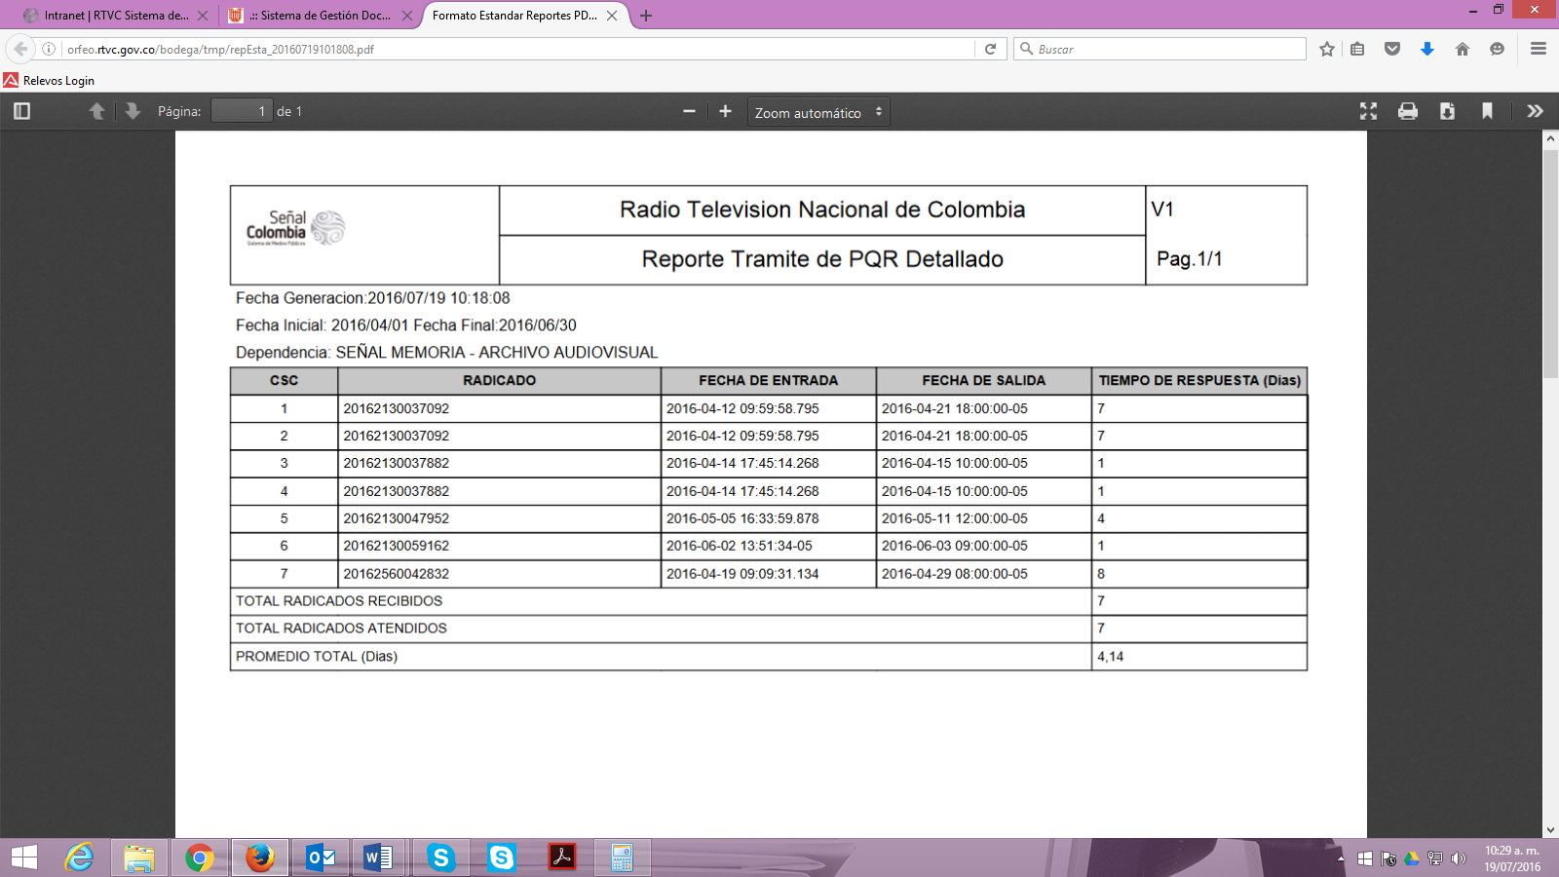
I

Igualmente, durante este periodo evaluado nuestros ciudadanos, nos expresaron mediante sus comentarios en las 106 encuestas realizadas en este corte que los funcionarios de rtvc fueron diligentes, cordiales y que se atendió la solicitud con prontitud y se dio respuesta de fondo a lo querido siento esta satisfactoria para ellos, a su vez nos manifestaron que la entidad realmente se interesó por atender las necesidades de información por este medio público.
Asi mismo, se evidencio que hay un gran interés por vincularse en la entidad a través de las convocatorias para Contratar la prestación de servicios de producción por encargo, el diseño, preproducción, producción y posproducción miniseries documentales para proponer contenidos para Señal Colombia y a su vez, nos solicitan la autorización para transmitir los contenidos que se produce en Señal Colombia en los canales y emisoras de comunitarias.
Adicionalmente, el área PQRS´D continúa trabajando con todas las áreas de rtvc para atender de manera oportuna, veraz, y con calidad a nuestros usuarios que acuden a nosotros a través de nuestros canales de contacto.
PETICIONES FRECUENTES
CANAL SEÑAL COLOMBIA
Solicitud de copias de programas emitidos
Transmitir un documental por canal Señal Colombia.
Solicitud de repetición de programas, documentales y películas
Solicitud de Información Programas
Sugerencia sobre el lanzamiento del mercado de coproducciones
Presentación de Proyectos Audiovisuales

SEÑAL INSTITUCIONAL
solicitud de cotización de los servicios que presta el canal
Información parrillas
Información de la Franja de contenidos Internacionales

SEÑAL MEMORIA - ARCHIVO AUDIOVISUAL
Información para copias del material que reposa en la videoteca o de los programas vistos en los canales.

SUBGERENCIA DE RADIO
apoyo para bandas nuevas
Preguntas para el concierto de radionica
Preguntas sobre del programa demo estéreo
Copia de material del archivo histórico perteneciente a señal radio nacional y señal radionica .

Finalmente, durante el mes de Abril a Junio de 2016 el área de atención al ciudadano, no recibio peticiones de informacion pasiva, dado que toda la informacion esta publicada y a la vista de todos los ciudadanos en el link de Ley de Transparencia ubicado en la pagina web de rtvc www.rtvc.gov.co donde se encontra la informacion concerniente a rtvc sistemas de medios públicos .

Cuenta Peticiones y reclamos
PAULA ANDREA POVEDA GONZÁLEZ
Área de Atención Peticiones Quejas, Sugerencia y Reclamos

